- PC版解决不能打开网址问题方案：

Windows 更改本地DNS地址

- 打开网络，右击属性！

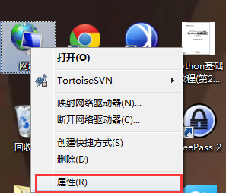

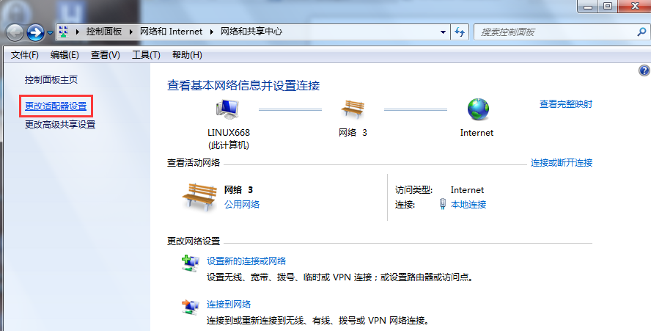

- 可以看到如下本地连接图标，右击属性！

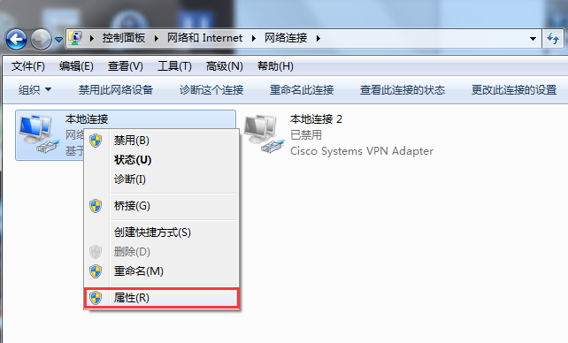
- 双击IPv4 选项！
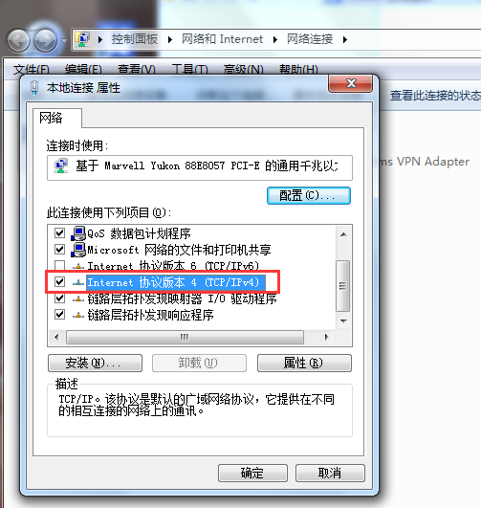

4. 按照以下截图所示，在DNS服务器地址栏中将备用DNS地址换成8.8.8.8 然后点击确定即可！
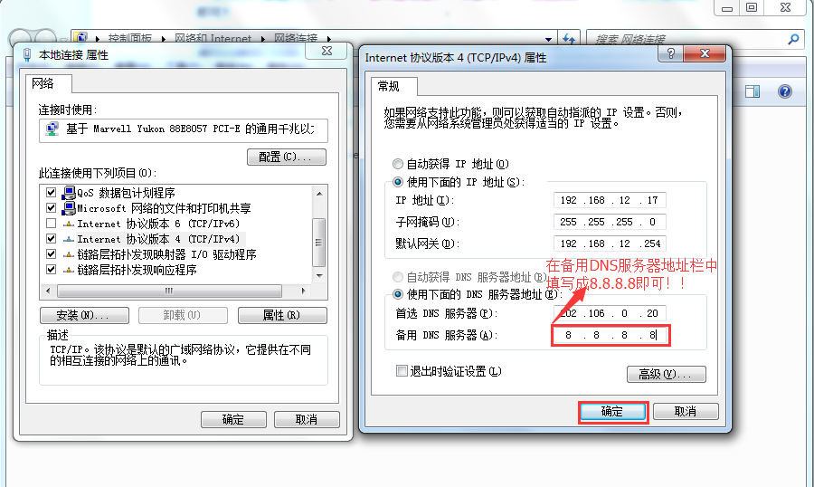

- 然后即可通过http://www.xxx.com/ 进行验证！


- 安卓用户不能登录解决方案：

更新最新的app解决此问题

- 扫描下面二维码下载最新版的APP来解决（也可以扫描官网二维码或者ＱＱ群公告的二维码进行下载更新）


- 通道手机浏览器直接输入 http://xx.xx.xx.xx/trust/download/xx.apk 进行下载最新版APP来更新

- IOS（iPhone/ipad）用户不能登录解决方案：

通过修改IOS客服端的DNS解析地址解决登录的问题
（注意：必须连接上无线网络才可以进行下面的设置）

- 打开手机，点击设置
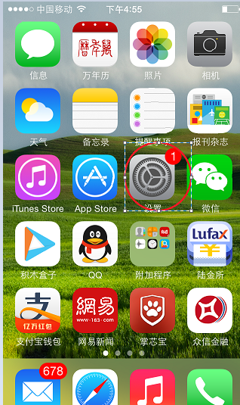

- 选择无线局域网

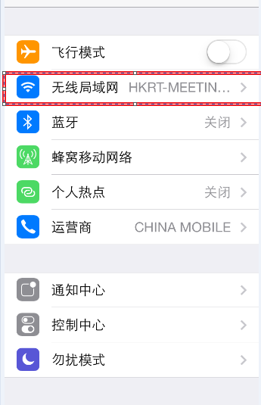

三、点击连接上无线网络的最右边按钮

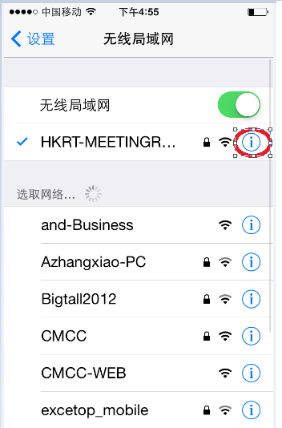

四、点击DNS 修改
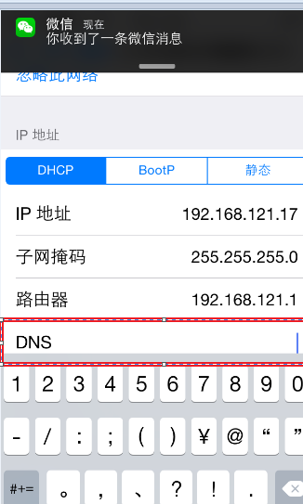

五、修改DNS为8.8.8.8
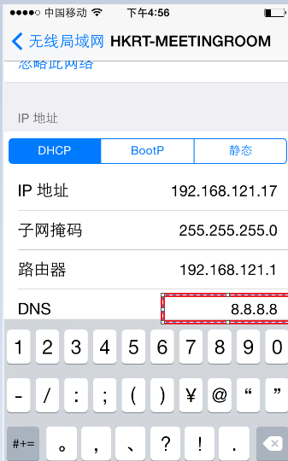

- 点击返回 修改后显示效果

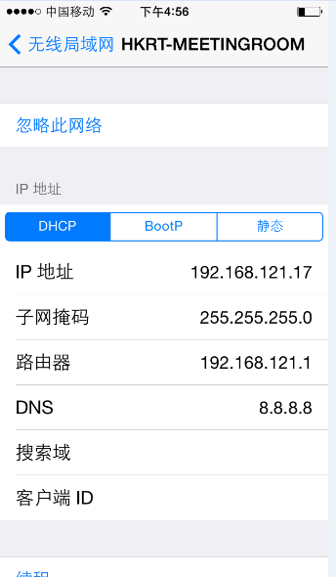

修改完成后再次重新登录xxapp,验证是否可以正常登录

（注：对于联通3g流量访问的用户暂时还不能解决，请优先使用PC版进行投资）

由于联通网络给您打来的困扰，我们深感抱歉，也会尽快跟进，督促联通解决DNS解析的问题。感谢您对xx一直以来的支持 谢谢！

